**报告人： 黎书华 教授**

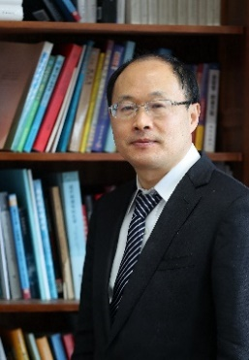**报告题目：复杂化学体系的量子化学方法及应用**

**简介**：

黎书华，南京大学化学化工学院教授，博士生导师。现担任化学化工学院院长。主要研究领域为复杂体系量子化学方法的发展、化学反应的机理研究和计算设计。在大分子量子化学计算方法方面的工作获得2019年教育部自然科学奖一等奖。曾获国家杰出青年科学基金资助（2006），入选教育部“长江学者”特聘教授（2009）、“万人计划”科技领军人才（2019），获得亚太理论与计算化学协会Pople奖（2008）、第十一届中国青年科技奖和第二届中国化学会-英国化学会青年化学奖（2009）等。2017年，入选为国际量子分子科学院院士。2020年入选中国化学会会士。2022年入选新基石研究员。目前担任中国化学会、世界理论与计算化学家协会、亚太地区理论与计算化学家协会、国际理论化学物理协会等的理事，并担任《Molecular Physics》，《Electronic Structure》，《化学进展》编委。

**报告摘要**：

本报告将简要介绍我们在发展复杂化学体系量子化学方法方面的主要进展。传统量子化学计算方法对中小分子体系取得了巨大的成功。但随体系增大，其计算量呈指数增长，因而难于应用于生物分子、超分子等复杂体系。我们发展了两类可实现计算量随体系大小仅线性增加的高效计算方法，将精确量子化学计算拓展至数千原子及以上的分子体系，计算其结构、稳定性、振动光谱和其它性质。同时，将两类方法拓展至周期性的凝聚相体系，实现了波函数电子相关方法的常规计算。对过渡金属化合物、多自由基等强关联体系，我们提出了基于推广的价键波函数为参考态的块相关耦合簇方法，实现了对主流的多参考态量子化学方法的超越，为强关联体系的量子化学计算提供了一种高效的计算方法。